PROJETO DE LEI Nº. 076
de 25 de novembro de 2009

"Dispõe sobre denominação de via pública”.

Art. 1º Fica denominada de "Dra. REGINA CELY RODRIGUES SABOYA DOS SANTOS", a Rua “3” localizada no Loteamento “Jardim Ypê”, bem como todo e qualquer prolongamento.

Art. 2º Esta Lei entra em vigor na data de sua publicação.

Plenário Ver. “Laurindo Ezidoro Jaqueta”, 25 de novembro de 2009.

Vereador Autor CURUMIM
PSDB

PROJETO DE LEI Nº. 076
de 25 de novembro de 2009

JUSTIFICATIVA

Visa o presente projeto de lei prestar uma singela homenagem à Dra. Regina Cely Rodrigues Saboya dos Santos, denominando uma de nossas vias públicas com o seu nome.

Nasceu no dia 30 de março de 1957, em Botucatu. Filha de Carlos Alberto Vaz de Alencar Saboya e Nilse Rodrigues Saboya.

Estudou nas Escolas Santa Marcelina, Dom Lúcio e Cevila formando-se em Psicologia pela Fundação Educacional de Bauru, atualmente UNESP em Bauru. Após sua formatura, trabalhou por aproximadamente 3 anos em São Paulo, exercendo sua profissão. Mudou-se para Botucatu onde era responsável pelo Instituto Psicotécnico de Botucatu, localizado na Rua Major Matheus, 690 – Fundos, na Vila dos Lavradores, aplicando exames psicotécnicos para motorista.

Atuou na Escola do CEPRA na aplicação de Exames Vocacionais para os alunos da referida escola.

Casou-se em 11 de junho de 1988, com Luiz Donizeti dos Santos, funcionário público.

Faleceu em Botucatu no dia 18 de julho de 1990, aos 33 anos de idade, deixando muitas saudades a familiares e amigos.

A nossa homenageada, além de outras qualidades, conforme relatado, preenche o disposto no artigo 4º, inciso VII, da Lei nº 4282/2002.

Por acreditar na justeza dessa homenagem, peço aos nobres pares a aprovação unânime do referido projeto.

Plenário Ver. “Laurindo Ezidoro Jaqueta”, 25 de novembro de 2009.

Vereador Autor CURUMIM
PSDB

INTEGRANTE DO PROJETO DE LEI Nº 076

DE 25 DE NOVEMBRO DE 2009

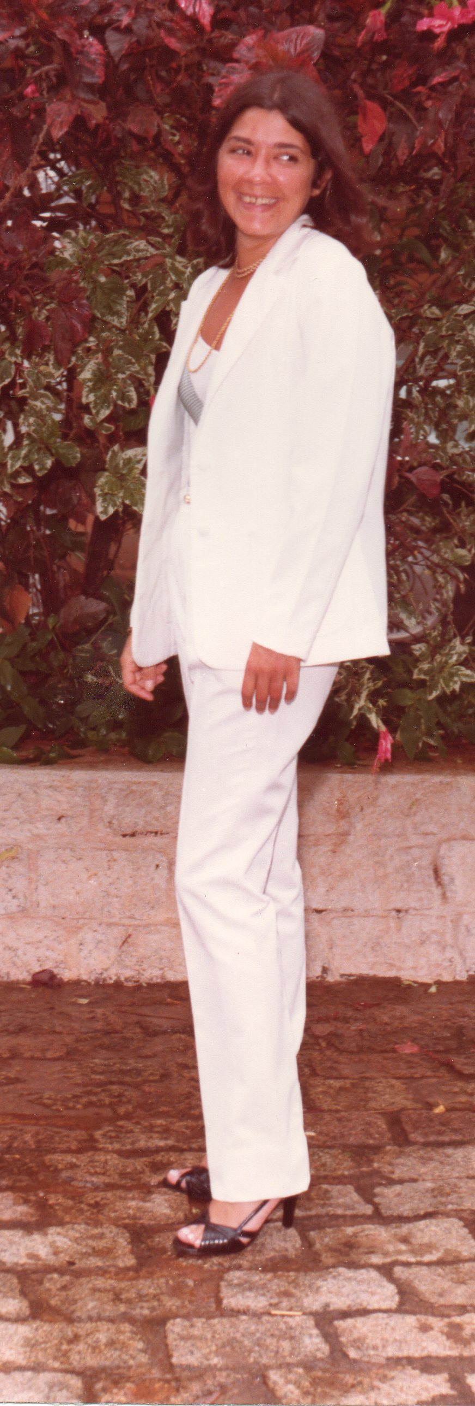
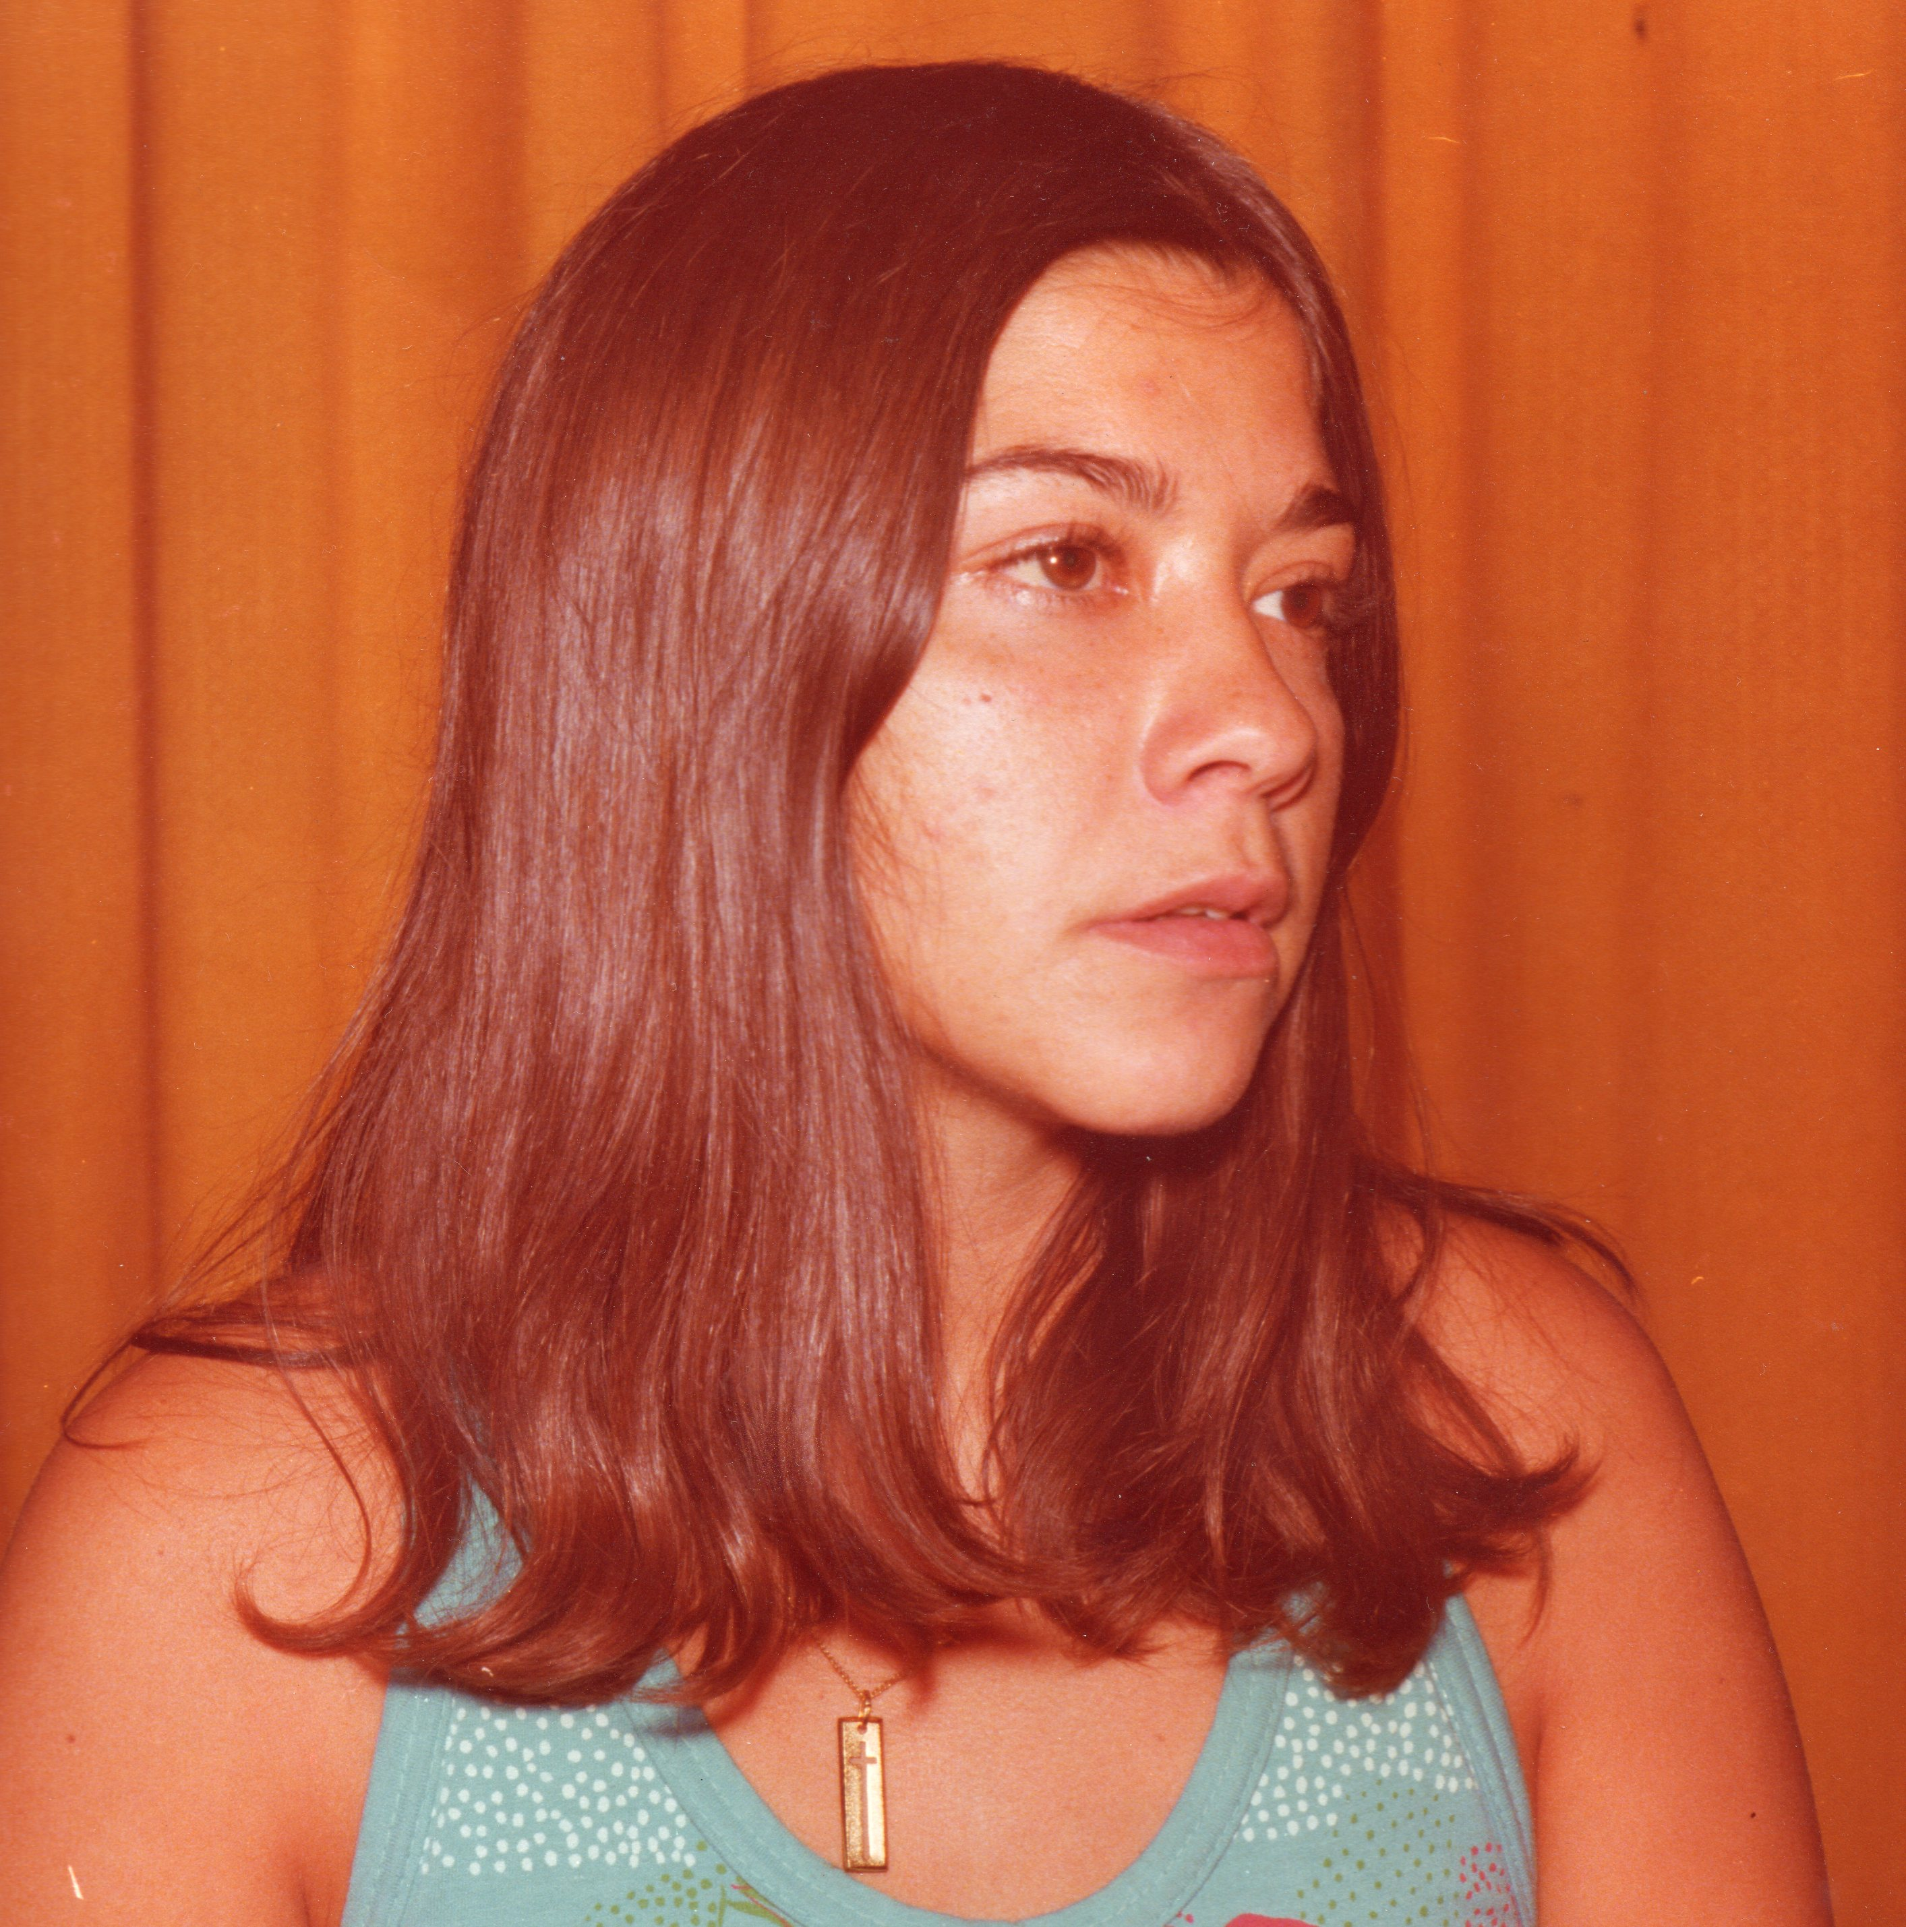

REGINA CELLY RODRIGUES SABOYA DOS SANTOS

